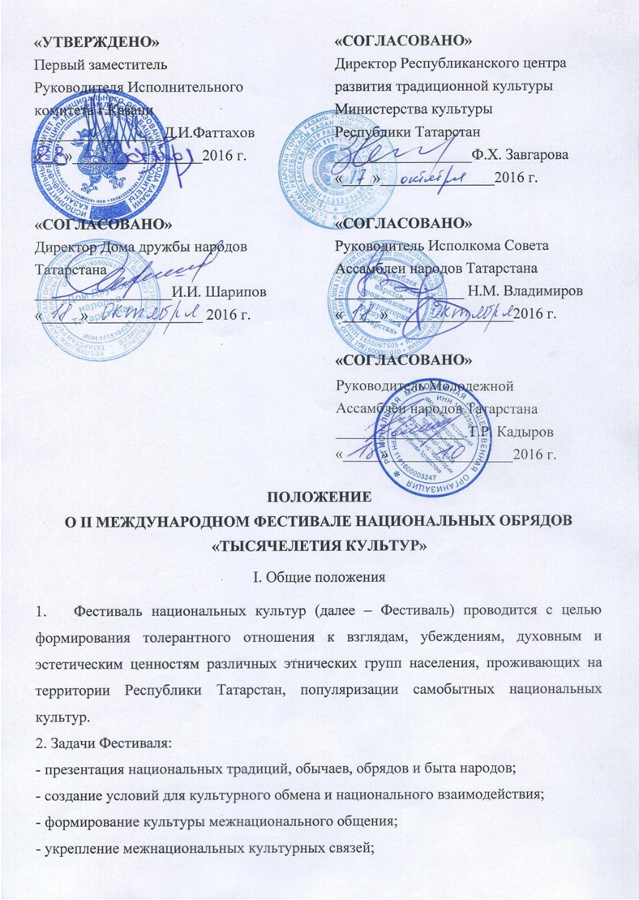
- пробуждение интереса у подрастающего поколения к знакомству и изучению национальных традиций, обычаев, обрядов и быта народов мира.
3. Учредители Фестиваля:
- Исполнительный комитет муниципального образования г. Казани;
- Ассамблея народов Татарстана (по согласованию).
4. Организаторы Фестиваля:
- Управление культуры Исполнительного комитета г.Казани;
- Отдел по развитию языков и взаимодействию с общественными организациями Аппарата Исполнительного комитета г.Казани;
- Республиканский центр развития традиционной культуры Министерства культуры Республики Татарстан (по согласованию);
- Дом Дружбы народов Татарстана (по согласованию);
- Молодежная Ассамблея народов Татарстана (по согласованию)
II. Участники Фестиваля
1. Участниками Фестиваля могут быть представители национальных объединений, культурных национальных центров, общественных объединений и организаций народностей Республики Татарстан, самодеятельные фольклорно-этнографические коллективы, творческие объединения учреждений культуры и образования, прошедшие регистрацию и приглашенные оргкомитетом Фестиваля.
III. Порядок проведения Фестиваля и условия участия
- участие в методическом семинаре;
- презентация традиционного национального обряда;
- презентация предметов быта и старинных национальных костюмов;
- работа выставки-ярмарки изделий народного прикладного творчества, мастер-классы «Национальные промыслы и ремесла»;
- выставка фоторабот и рисунков «Мой мир, мой народ, моя культура».
1. В рамках Фестиваля не позднее 15 декабря 2016 года организуется методический семинар на тему: «Сценическая обработка обрядового фольклора: теория и практика» продолжительностью 12 академических часов. По завершении семинара все участники получат сертификат об участии.

2. На Фестивале участники национального художественного творчества представляют национальный обряд или фрагмент обряда продолжительностью не более 15 минут на родном языке (с предоставлением перевода в электронном виде на русском языке).
Об использовании в обряде технических средств (аудио сопровождение, видеозаписи и др.) предупреждать заранее оргкомитет Фестиваля. Материалы, необходимые для выступления, предоставляются на флэш-картах.
Оргкомитет оставляет за собой право не допустить к участию коллектив, показывающий обряд с недостаточным этическим и эстетическим уровнем исполнения и не соответствующий формату Фестиваля.
3. Для участия в выставке-ярмарке, презентации изделий народного прикладного творчества необходимо:
- оформить выставку по одному или нескольким разделам: национальный костюм, национальное декоративно-прикладное творчество, быт и обычаи народа;
- экспонаты декоративно-прикладного творчества, представленные на выставке, должны быть продуктами ручного творчества (не промышленное производство) и воплощать в себе традиции национального искусства;
- предполагаемый размер стола: длина 1700 мм, ширина 800 мм, высота 700 мм.
4. Расходные материалы для проведения мастер-классов «Национальные промыслы и ремесла» необходимо рассчитывать на 10 участников.
Продолжительность проведения мастер-класса – 45 минут.
5. Для участия в выставке фоторабот и рисунков «Мой мир, мой народ, моя культура» необходимо заранее подать заявку. Предполагаемый размер стенда – 1000 х 2000мм.
IV. Подведение итогов Фестиваля
Участникам Фестиваля вручаются дипломы и призы.
V. Сроки и место проведения Фестиваля
Фестиваль проводится 16 декабря 2016 года в Молодежном центре «АК БАРС» (г.Казань, ул. Декабристов, 1).

VI. Порядок и условия проведения Фестиваля
1. Общее руководство Фестивалем осуществляет оргкомитет, который формируется из представителей учредителей и организаторов Фестиваля, национальных объединений и общественных организаций народностей г.Казани и Республики Татарстан. (Приложение 1)
2. Командировочные расходы участников методического семинара осуществляются за счет направляющей стороны. Для участия в методическом семинаре допускается не более двух руководителей от фольклорно-этнографических коллективов муниципального района Республики Татарстан. Участие в методическом семинаре бесплатное.
3. Командировочные расходы участников Фестиваля осуществляются за счет направляющей стороны.
4. Участие в Фестивале бесплатное как для зрителей, так и для участников Фестиваля.
5. Отбор для участия в Фестивале будет проходить в два этапа.
Первый этап - дистанционный. Для участия в Фестивале необходимо до 25 ноября 2016 года подать заявку (Приложение 2) и видеопрезентацию обряда в оргкомитет Фестиваля по адресу: г.Казань, Молодежный центр «АК БАРС» (ул. Декабристов, 1),
e-mail: festobryadkazan@mail.ru.
Второй этап. После рассмотрения заявки и видеоматериала оргкомитет Фестиваля направляет в адрес участника официальное приглашение на электронный адрес, что является подтверждением участия в Фестивале.

Контактные телефоны:
(843) 299-15-93 - Отдел по развитию языков и взаимодействию с общественными организациями Аппарата Исполнительного комитета г.Казани;
89033055488 – АНО Молодежный центр «АК БАРС», Кузьмин Алексей Вячеславович.

Приложение №1

Состав
организационного комитета
II Международного фестиваля национальных обрядов
«ТЫСЯЧЕЛЕТИЯ КУЛЬТУР»

Фаттахов Д.И. - Первый заместитель Руководителя Исполнительного комитета г.Казани.
Завгарова Ф.Х. - Директор Республиканского центра развития традиционной культуры Министерства культуры Республики Татарстан.
Шарипов И.И. - Директор Дома Дружбы народов Татарстана, депутат Государственного Совета Республики Татарстан.
Владимиров Н.М. - Заместитель Председателя Совета – руководитель Исполкома Совета Ассамблеи народов Татарстана.
Абзалов А.И. – Начальник Управления культуры Исполнительного комитета г.Казани.
Шакиров И.Г. – Начальник отдела по развитию языков и взаимодействию с общественными организациями Аппарата Исполнительного комитета г.Казани.
Кузьмин А.В.– Заместитель директора АНО Молодежный центр «АК БАРС».
Кадыров Т.Р. – Председатель Молодежной Ассамблеи народов Татарстана.

Приложение №2

Заявка на участие
во II Международном фестивале национальных обрядов
«Тысячелетия культур»
16 декабря 2016 года
1. Полное название коллектива (как должно быть написано в дипломе), показывающего национальный обряд
_____________________________________________________________________
2. Название обряда (в скобках укажите правильный перевод обряда на русском языке)
____________________________________________________________________________
____________________________________________________________________________
3. Адрес, телефоны, факс, e-mail
____________________________________________________________________________
4. Ф.И.О., должность, звание руководителя
______________________________________________________
5. Направляющая сторона
____________________________________________________________________________
6. Количество человек:
Всего_________в т.ч. руководители ________ сопровождающие__________
7. Краткая характеристика коллектива (год образования, награды, выступления)
8. Программа выступления:
9. Какая техническая помощь необходима Вам для исполнения программы
10. Дополнительные пожелания
НЕОБХОДИМО ПРЕДОСТАВИТЬ СПИСОК (ФИО, дата рождения) ВСЕХ УЧАСТНИКОВ ФЕСТИВАЛЯ НА БЛАНКЕ С ПЕЧАТЬЮ НАПРАВЛЯЮЩЕГО УЧРЕЖДЕНИЯ (школа, ДК и т.д.) С РАЗДЕЛЕНИЕМ НА УЧАСТНИКОВ КОЛЛЕКТИВА (в том числе: руководители, педагоги и др.) И СОПРОВОЖДАЮЩИХ (родители и др.)
!!! Если кому-нибудь из участников поездки потребуются бухгалтерские документы для возмещения стоимости проезда или др. услуг, просим сообщать об этом заранее, до поездки.
Дата___________________ Подпись_______________________

Оргкомитет: г.Казань, Молодежный центр «АК БАРС» (ул. Декабристов, 1), e-mail: festobryadkazan@mail.ru.

Контактные телефоны:
(843) 299-15-93 - Отдел по развитию языков и взаимодействию с общественными организациями Аппарата Исполнительного комитета г.Казани;
89033055488 – АНО Молодежный центр «АК БАРС», Кузьмин Алексей Вячеславович.

